7. 6. 2022

TZ – Vychutnejte si ráno z šálků s nadčasovým francouzským dekorem

Začněte každý den trochu jinak. Vyberte si šálek podle nálady a dopřejte si kávu nebo čaj z kolekce Petits Choux od značky Gien. Hrnečky jsou zdobené oblíbeným dekorem grain de riz – zrnka rýže. Šálky se budou vyjímat samostatně nebo jako skvělý doplněk k další kolekci.

Kolekce Petits Choux vychází ze známé tradiční sady nádobí s názvem Pont aux Choux. Inspirována byla pařížským mostem, poblíž kterého se nacházela porcelánová manufaktura. Její specialitou byl zmíněný dekor. Manufakturu později koupila porcelánka Gien.

Hrnečky z kolekce Petits Choux značky Gien koupíte v prodejně Villeroy & Boch ve 3. patře obchodního domu Kotva na náměstí Republiky v Praze nebo v e-shopu na www.luxurytable.cz.
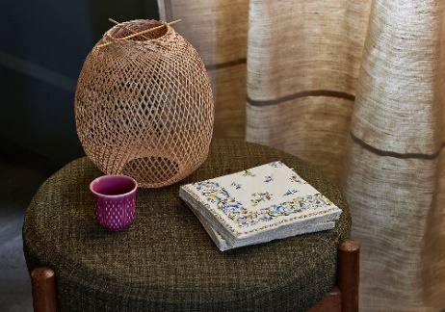
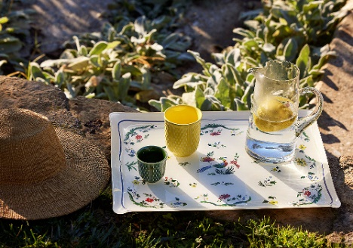
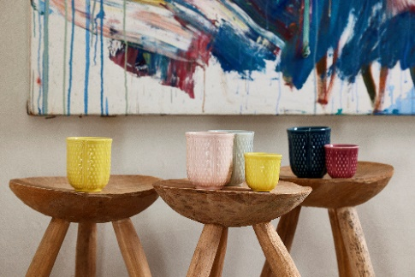

Kontakty: Mediální servis:

Prodejna Villeroy & Boch cammino…
Obchodní dům Kotva – 3. patro Dagmar Kutilová
Praha 1 - náměstí Republiky e-mail: kutilova@cammino.cz
www.luxurytable.cz tel.: +420 606 687 506
www.facebook.com/luxurytable.cz www.cammino.cz

